交通运输学院
2017年本科毕业生就业状况分析报告

目 录
- 学院各专业签约就业情况
- 各专业签约就业情况分析……………………………………………1
- 三年来全学院及各专业签约就业率走势分析………………………2
- 学院毕业生就业区域分析
- 学院生源地情况………………………………………………………4
- 毕业生就业去向区域分析……………………………………………5
- 学院毕业生各行业就业情况
- 全院学生在不同单位类型中的就业情况……………………………6
- 全院学生在各行业中的就业比例……………………………………7
- 各专业毕业生在不同单位类型及各行业中的就业比例……………8
- 学院毕业生在航运物流类行业就业状况
1.交通运输学院毕业生航运物流类行业就业状况 …………………12
2.交通运输学院各专业毕业生航运物流类行业就业状况 …………13
3.2017年交通运输学院毕业生航运物流类行业就业展望 …………15

交通运输学院共有航运管理（包含航运管理+英语）、物流管理、交通运输（包含交运专）和交通工程四个本科专业。2017年，我院本科毕业生总计686人。截止至2017年8月25日，我院实际毕业671人，就业人数662人，就业率为98.66%，签约人数561人，签约率为83.61%，比去年同期略有上升。在单位类型方面，签约毕业生在国有企业、私营企业和三资企业中供职的人数相差不大。由于专业特色，大多数毕业生从事航运物流行业，因此工作区域基本在沿海城市，值得一提的是，我院毕业生留沪工作率特别高。
- 学院各本科专业签约就业情况
1、各专业签约就业情况分析
经统计得出各专业就业、签约情况表(表1)，由表可知物流管理、航运管理、专业就业率高达98%及以上，各专业就业率均在97%以上，总体情况与去年相比有提升。签约率也较去年略有上升。
表1 各专业就业、签约情况
专业 | 航运管理 | 物流管理 | 交通运输 | 交通工程 | 交运专 | 总计
总人数 | 264 | 130 | 122 | 77 | 93 | 686
毕业人数 | 261 | 126 | 119 | 73 | 93 | 671
签约人数 | 224 | 105 | 96 | 58 | 79 | 561
就业人数 | 257 | 125 | 116 | 72 | 92 | 662
签约率 | 85.82% | 83.33% | 80.67% | 79.45% | 84.94% | 83.61%
就业率 | 98.47% | 99.21% | 97.48% | 98.63% | 98.92% | 98.66%

注：签约人数包括签三方人数、升学人数、出国人数，
签约率=（签约人数/毕业生人数）*100%，
就业率=（就业人数/毕业生人数）*100%。
本科毕业生毕业后有多种选择，比如工作、继续深造等。经调查统计，我院毕业生的毕业方向以签三方为主，其中航运管理专业签三方人数最高，交通工程专业考研升学比例高达27.39%，航运管理专业的出国深造比例高达23.48%，远超出其他专业。详细信息见表2。
表2 毕业生各专业详细就业情况
专业 | 人数 | 签约 | 签三方 | 升学 | 出国 | 未就业 | 合同就业 | 实习 | 延长学制
航运管理 | 261 | 224 | 122 | 39 | 62 | 4 | 4 | 29 | 3
 |  | 85.82% | 46.74% | 14.94% | 23.75% | 1.53% | 1.53% | 11.11%
物流管理 | 126 | 105 | 74 | 19 | 12 | 1 | 0 | 20 | 4
 |  | 83.33% | 58.73% | 15.08% | 9.52% | 0.79% | 0.00% | 15.87%
交通运输 | 119 | 96 | 53 | 19 | 23 | 3 | 0 | 20 | 3
 |  | 80.67% | 44.53% | 15.96% | 19.33% | 2.52% | 0 | 16.81%
交通工程 | 73 | 58 | 38 | 16 | 4 | 1 | 1 | 13 | 4
 |  | 79.45% | 52.05% | 21.91% | 5.48% | 1.37% | 1.37% | 17.81%
交运专 | 92 | 78 | 71 | 5 | 1 | 0 | 1 | 13 | 1
 |  | 82.61% | 77.17% | 16.33% | 7.14% | 0.00% | 16.33% | 0%
总计 | 671 | 561 | 358 | 98 | 102 | 9 | 6 | 95 | 5
 |  | 83.61% | 52.19% | 14.29% | 14.87% | 1.31% | 0.87% | 13.85%

2、三年来全学院及各专业签约就业率走势分析
结合交通运输学院2015年和2016年本科毕业生就业情况，与2017年进行对比做出下面走势图，得出近三年我院就业率稳中稍有升（图1）。从各专业的签约率和就业率走势图，我们发现大部分专业的签约率呈上升趋势，就业率趋于平稳（图2、图3）。在行业不景气的大环境下，本科生就业也呈现出积极的改变态势，很多学生在转变就业观念，但本科生在职业发展规划的过程中还是要注意提升自身素质，并合理选择就业去向。相应的，本科院校也要发挥职业教育导向的作用，引导学生升学就业，提高升学就业率。
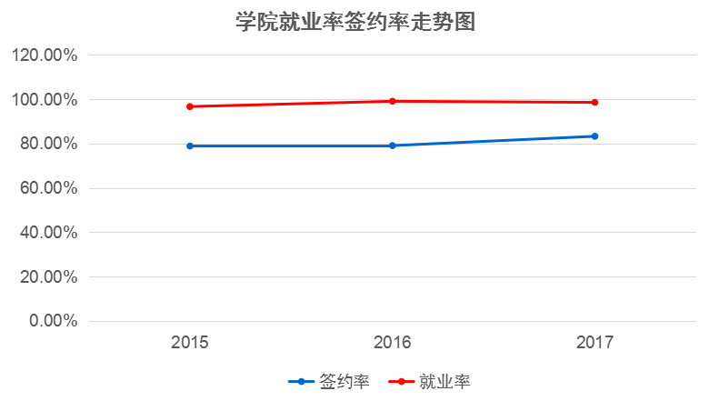
图1 全院近三年签约就业率走势图
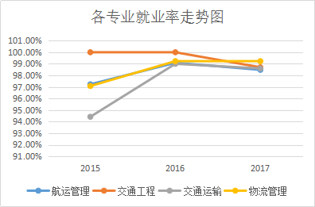
图2 各专业就业率走势图
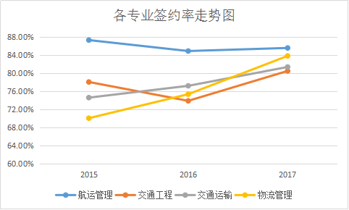
图3 各专业签约率走势图

- 学院本科毕业生就业区域分析
- 学院生源地情况
截止至2017年8月25日，我院签三方学生为358人（以下信息均以此为分析范围。根据签三方毕业生的生源地情况统计分析（图4），40%的学生来自上海，安徽、江苏、浙江的生源也占多数。
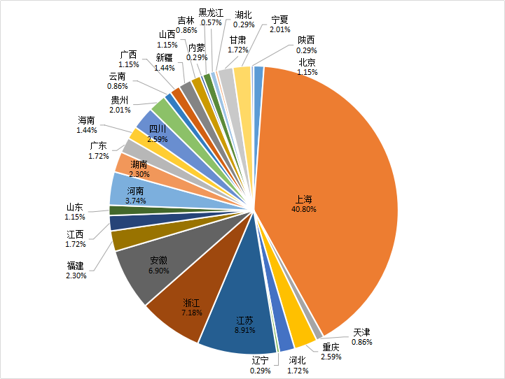
图4 生源地分布情况饼状图

2、毕业生就业去向区域分析
来自全国各地的学生的毕业区域去向如何呢？经统计得出表3。
表3 签三方毕业生就业省市详细数据
省份 | 到此省就业人数 | 本地生源数 |  | 回本省就业人数 | 返回生源地就业率
北京 | 5 | 4 |  | 0 | 0.00%
上海 | 250 | 142 |  | 126 | 88.73%
天津 | 4 | 3 |  | 2 | 66.67%
重庆 | 3 | 9 |  | 1 | 11.11%
河北 | 0 | 6 |  | 0 | 0.00%
辽宁 | 0 | 1 |  | 0 | 0.00%
江苏 | 6 | 31 |  | 5 | 16.13%
浙江 | 23 | 25 |  | 8 | 32.00%
安徽 | 1 | 24 |  | 1 | 4.17%
福建 | 2 | 8 |  | 1 | 12.5%
江西 | 0 | 6 |  | 0 | 0.00%
山东 | 4 | 4 |  | 1 | 25%
河南 | 2 | 13 |  | 2 | 15.38%
湖南 | 0 | 8 | 0 |  | 0.00%
广东 | 20 | 6 | 3 |  | 50.00%
海南 | 1 | 5 | 1 |  | 20.00%
四川 | 0 | 9 | 0 |  | 0.00%
贵州 | 1 | 7 | 1 |  | 14.29%
云南 | 1 | 3 | 1 |  | 33.33%
广西 | 1 | 4 | 1 |  | 25.00%
新疆 | 2 | 5 | 2 |  | 40.00%
山西 | 1 | 4 | 0 |  | 0.00%
内蒙 | 0 | 1 | 0 |  | 0.00%
吉林 | 0 | 3 | 0 |  | 0.00%
黑龙江 | 0 | 2 | 0 |  | 0.00%
湖北 | 0 | 1 | 0 |  | 0.00%
甘肃 | 1 | 6 | 1 |  | 16.67%
宁夏 | 1 | 7 | 1 |  | 14.29%
陕西 | 0 | 1 | 0 |  | 0.00%

由上表可以看出，签三方毕业生358人中，有250人在沪工作，占签三方人数的69.83%。从以上数据来看，毕业生在沪工作率高，部分省份返回生源地就业率较高，如天津、广东、浙江、云南等，而像湖南、内蒙等省份返回生源地就业率较低。另外，到北京、上海、广东等发达地区就业的毕业生超出了其本身外流的学生数量，这个现象的出现与毕业生个人职业发展规划和所学专业特点息息相关，我院所设四个本科专业侧重于物流、航运，所以到沿海发达地区寻找工作机会的毕业生数量可观。

三、学院毕业生各行业就业情况
1、全院本科毕业生在不同单位类型中的就业情况
经分析，我院本科签三方毕业生选择的单位多种多样，基于其不同的性质，我们将其分为政府部门、国有企业、三资企业、集体企业、私营企业和事业单位，并作出如下饼状图（图5），各类型所占比重一目了然。
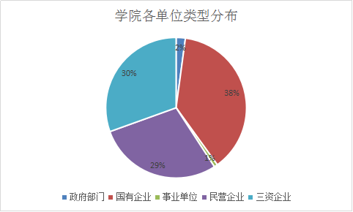
图5 毕业生在不同单位类型企业中分布情况

不难看出，我院签三方毕业生在国有企业中就业比重最大，占38%。另外，在三资企业和私营企业等中就业的毕业生也占一大部分。还有一些同学在海事局或者在公安局等政府部门单位任职，比例较少。

2、全院学生在各行业中的就业比例
每年的毕业生都会走向各行各业，交通运输学院所设本科专业各有特色，但偏重于航运物流。经统计，我院本科签三方毕业生在航运物流类行业（交通运输、仓储和邮政业）中就业的比例最大，达60.62%。另外公共管理、社会保障和社会组织、信息传输、软件和信息技术服务业、科学研究和技术服务业和金融业也是吸引学生就业的几大行业。以下数据为我院签三方毕业生在各行业的就业详细数据，以供参考（表4）。
表4 全院学生在各行业就业详细数据
各行业 | 国航 | 物流 | 交运 | 交工
农、林、牧、渔业 | 0 | 0 | 0 | 0
采矿业 | 0 | 0 | 3 | 0
制造业 | 0 | 0 | 1 | 0
电力、热力、燃气及水生产和供应业 | 0 | 1 | 0 | 0
建筑业 | 0 | 0 | 0 | 5
批发和零售业 | 0 | 0 | 1 | 0
交通运输、仓储和邮政业 | 73 | 32 | 65 | 8
住宿和餐饮业 | 0 | 0 | 0 | 0
信息传输、软件和信息技术服务业 | 6 | 7 | 0 | 0
金融业 | 9 | 5 | 7 | 4
房地产业 | 0 | 0 | 0 | 0
租赁和商务服务业 | 2 | 1 | 0 | 0
科学研究和技术服务业 | 1 | 0 | 6 | 5
水利、环境和公共设施管理业 | 1 | 2 | 0 | 0
居民服务、修理和其他服务业 | 0 | 0 | 0 | 0
教育 | 2 | 1 | 2 | 1
卫生和社会工作 | 0 | 0 | 0 | 0
文化、体育和娱乐业 | 6 | 4 | 9 | 2
公共管理、社会保障和社会组织 | 2 | 2 | 0 | 0

- 各专业签三方毕业生在不同类型单位及各行业中的就业比例
根据交通运输学院四大专业的就业数据，分别将各专业在不同单位类型及行业性质中就业信息进行分析得出以下信息。
（1）航运管理专业（图6）
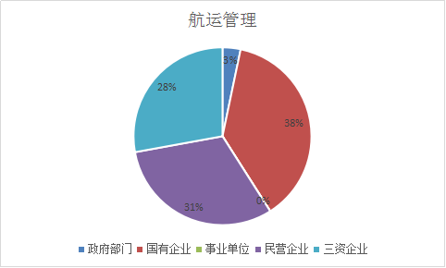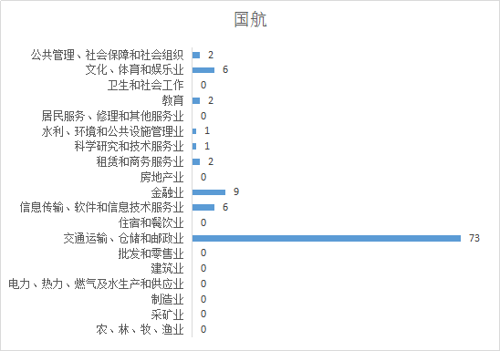
图6 国际航运管理专业
由圆环图可见，航运管理专业签三方的毕业生大部分在国有企业，也有一大部分分布在三资企业和民营企业，而在事业单位和政府部门的比例很小。各行业就业比例饼状图显示，本专业从事航运物流行业（交通运输、仓储和邮政业）的比例达60.33%，其次是金融业、文化体育和娱乐业，和信息传输、软件和信息技术服务业。
(2)物流管理专业（图7）
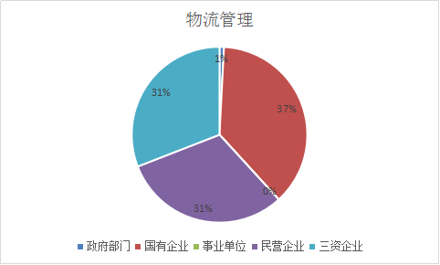

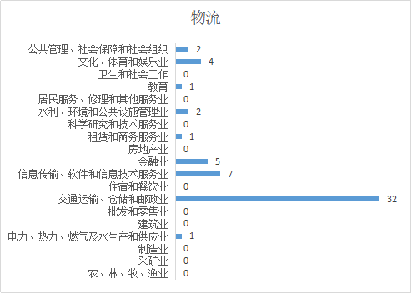
图7 物流管理专业

由圆环图可见，物流管理专业的签三方毕业生在国有企业中分布最多，占37.00%，其次是三资企业、国有企业，也均占20%以上。至于行业类型，最大比例仍在交通运输、仓储和邮政业，占35.53%。
（3）交通运输专业（图8）
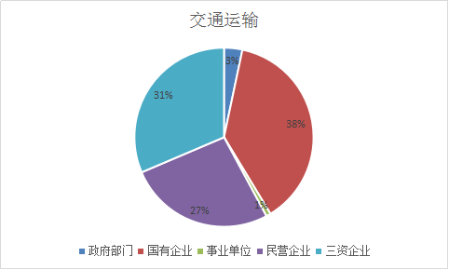

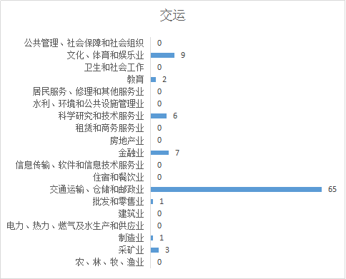
图九 交通运输专业
圆环图显示，交通运输专业就业一大部分主要集中在国有企业，比例占到38%，就业行业类型也以交通运输、仓储和邮政业为主，占52.85%。
(4)交通工程专业（图9）

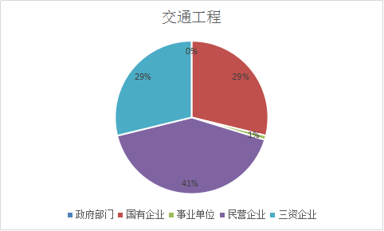

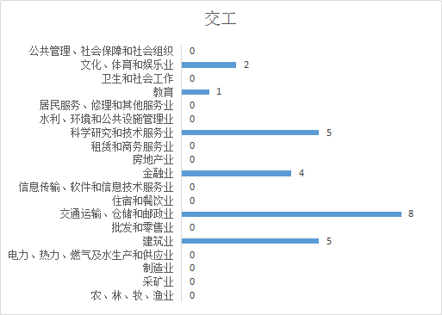
图9 交通工程专业
交通工程专业的显著特点在于签三方毕业生进入民营企业的比重最高，占46%。
就其行业类型来看，较为分散。
- 航运物流类行业就业状况

1、交通运输学院毕业生航运物流类行业就业状况
在上海海事大学的各学院中，交通运输学院每年都会有较大比例的毕业生选择航运物流类企业作为就业单位，航运物流行业具体又分为港口、船务、货代、船代、货主等。根据本科生签三方毕业生在各企业的详细数据制成如下饼状图（图11）。
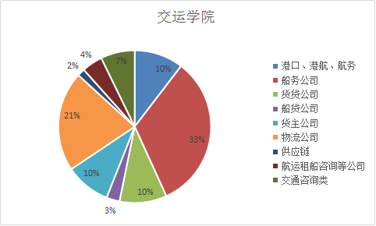
图11 我院2017届本科签三方毕业生选择航运物流类行业的分类比重图
由图可见，在航运物流行业的毕业生大多从事货运船务、货代、港口和物流。

2、交通运输学院各专业毕业生航运物流类行业就业状况
我们具体统计了交通运输学院各个专业的从事航运物流类毕业生的比例以及具体情况。
（1）航运管理专业
本专业签三方学生中从事航运物流行业人数83人，占专业签三方总人数比例为68.03%。从事航运物流行业的大部分学生在物流、船务和港行、港口、港务公司就业，这是由航运管理专业的特点决定的，其专业方向为海上运输，因此大多数学生毕业后都会从事船务、物流等相关工作。另外，今年不少航运管理专业的学生选择进入了金融业、文化体育和娱乐业，和信息传输、软件和信息技术服务业，说明该专业毕业生在就业方向上选择更趋于多元化。
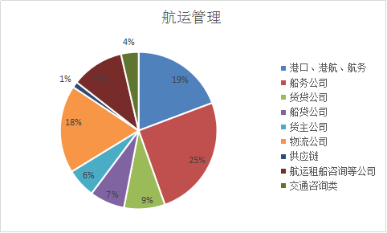
图12 航运管理专业签三方毕业生选择航运物流类行业的分类比重图
（2）物流管理专业
本专业签三方学生中从事航运物流行业人数42人，占专业签三方总人数比例为56.75%。这些毕业生中从事物流、船务的毕业生占较大比重，其次货主公司也是学生比较感兴趣的公司，同时还有少数毕业生选择了港口、港行、航务和交通咨询类的公司，可见物流管理专业的学生在航运物流行业的可选择公司类型比较广泛且均衡。
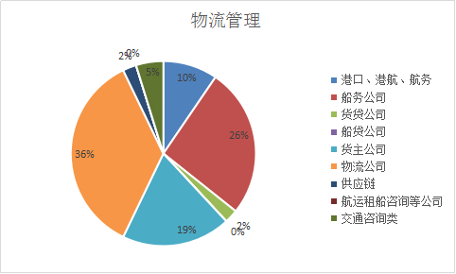
图13 物流管理专业签三方毕业生选择航运物流类行业的分类比重图
（3）交通运输专业
本专业签三方学生中从事航运物流行业人数41人，占专业签三方总人数比例为75.93%。由饼状图可以看出，本专业在物流和船务公司的同学占到大部分比例。
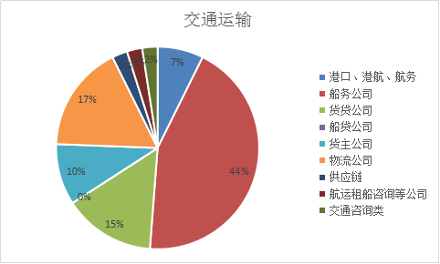
图14 交通运输专业签三方毕业生选择航运物流类行业的分类比重图
（3）交通运输专升本
本专业签三方学生中从事航运物流行业人数57人，占专业签三方总人数比例为75%。由饼状图可以看出，本专业在物流和船务公司的同学占到大部分比例。
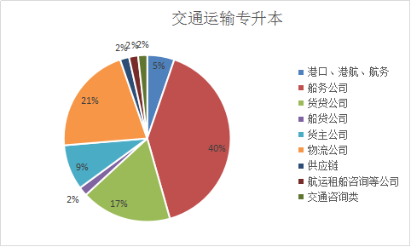
图15 交通运输专升本签三方毕业生选择航运物流类行业的分类比重图
- 交通工程专业
本专业签三方学生中从事航运物流行业人数27人，占专业签三方总人数比例为71%。交通工程签三方学生从事航运物流行业特点十分明显，主要集中在交通咨询类、船务和物流三个方面。
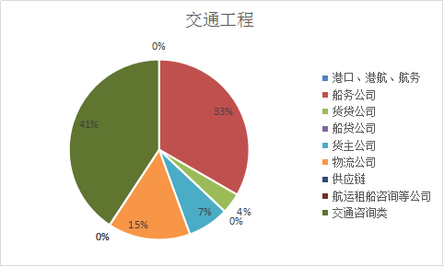
图16 交通工程专业签三方毕业生选择航运物流类行业的分类比重图

3、2017年交通运输学院毕业生航运物流类行业就业展望
整个学院总体来说航运物流行业还是占主要地位，这与交通运输学院的特色有关，航运物流指的是用航运来进行物流活动，而交通运输学院既有航运管理，又有物流管理，培养了很多既具备航运知识又具备物流知识的航运物流管理人才。

回顾2017年，世界经济虽然仍处于低迷阶段，但是随着市场需求、财政货币和金融状况逐渐向好，航运形势也有所复苏，特别在2017年下半年，我国的集装箱运输和散货运输复苏明显。面对这些现状，学生的心态也在发生转变，愿意尝试民营企业和货运货代行业，这些因素带动了今年的就业。同时，由于航运企业对人才的储备需求日益提升，针对物流、航运相关专业的人才招聘也逐渐增多，特别对于我院这四个专业对口度高的专业来说，招聘机会和招聘人数较往年都有所提升。航运物流行业更倾向于招聘应届毕业生，就业比例有所提升。与此同时，在大型国企不断深化改革、鼓励民营企业发展的背景下，从事航运物流行业的本科毕业生在单位类型的选择上呈现多元化趋势。

2017年，在新的形势和背景下，本科毕业生就业将面临新的机遇和挑战。

我院学生将面临的机遇有：一、中央“一带一路”战略的深化实施，上海拥有不可替代的区位优势，且其国际航运中心的建设日臻完善成熟，对全国航运资源的集聚、辐射和配置能力都在不断加强。而我院作为“一带一路”建设人才的输出大户，就业机会将会逐步增多。二、上海海事大学是一所以航运为特色的大学，航运物流相关专业都是其王牌专业，每年都为社会培育很多航运物流类人才。另外，航运企业将会优化战略思想以及以山东海运为首的新兴公司的兴起产生了对航运人才的更多的需求。三、随着校企合作的深入，我院签订的实习基地为我院提供了大量的实习机会和就业机会。

附录：
国有企业名录
序号 | 单位名称
1 | 珠海港股份有限公司
2 | 中化国际物流有限公司
3 | 中国银联股份有限公司
4 | 中国农业银行股份有限公司
5 | 上海外轮代理浦东有限公司
6 | 上海海通国际汽车码头有限公司
7 | 厦门港务海运有限公司
8 | 南宁轨道交通集团有限责任公司运营分公司
9 | 连云港港口控股集团有限公司
10 | 海南港航控股有限公司
11 | 北京盛伦国际物流有限公司
12 | 新疆八方达交通勘察设计研究院（有限责任公司）
13 | 深圳招商蛇口国际邮轮母港有限公司
14 | 中国华信能源有限公司
15 | 云南建投第九建设有限公司
16 | 新疆交通建设集团股份有限公司
17 | 遵义市景通路桥工程有限公司
18 | 宁波舟山港股份有限公司
19 | 上海国际港务（集团）股份有限公司
20 | 浙江中外运有限公司
21 | 上海申隧建设工程咨询有限公司
22 | 上海电力建设物资公司
23 | 中交天航港湾建设工程有限公司
24 | 中交上海航道局有限公司
25 | 广东省航运集团有限公司
26 | 甘肃省交通工程建设监理有限公司
27 | 中国外运股份有限公司
28 | 上海明东集装箱码头有限公司
29 | 上海岩土工程勘察设计研究院有限公司
30 | 扬州市江都区港务管理处
31 | 上海振华海洋工程服务有限公司
32 | 中国工商银行股份有限公司
33 | 大锰矿产资源（上海）有限公司
34 | 上海医药物流中心有限公司
35 | 中国邮政集团公司
36 | 中国太平洋财产保险股份有限公司航运保险事业营运中心
37 | 中国移动通信集团
38 | 中交第一公路工程局有限公司总承包经营分公司

政府部门名录
序号 | 单位名称
1 | 上海市杨浦区国家税务局
2 | 中华人民共和国舟山海事局
3 | 中华人民共和国上海海事局
4 | 上海市宝山区文化市场行政执法大队
5 | 中国共产党日喀则市委员会组织部

事业单位名录
序号 | 单位名称
1 | 上海市浦东新区福山外国语小学
2 | 上海市第六师范附属小学
3 | 新疆八方达交通勘察设计研究院（有限责任公司）
4 | 上海岩土工程勘察设计研究院有限公司
5 | 上海海大资产经营有限公司

本章引用数据为截止至2017年8月25日统计所得
本章数据以截止至2017年8月25日签三方毕业生（358人）为分析范围
本章数据以截止至2017年8月25日签三方毕业生（358人）为分析范围
本章数据以截止至2017年8月25日签约毕业生（358人）为分析范围

